**Лабораторная работа №6**

**CSS: увеличение изображения при наведении курсора**

В данной лабораторной работе рассмотрим, как создать эффект увеличения изображения при наведении на него курсором с помощью каскадных таблиц стилей.

1. Для выполнения лабораторной работы подготовьте 4 картинки ( *.jpg) одинакового размера. Затем создайте HTML (index.htm) документ, в котором составьте разметку страницы.

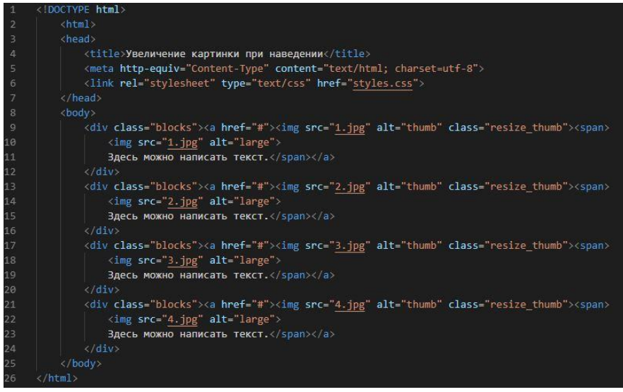

В данной лабораторной работе картинки вставим непосредственно в HTML код. Добавим на всякий случай ссылки к каждой картинке, чтобы картинка была интерактивной. В будущем, для ссылок мы будем применять стили в CSS.

2. Далее создаем файл styles.css в корневой папке index.htm, и добавляем в него данный код:

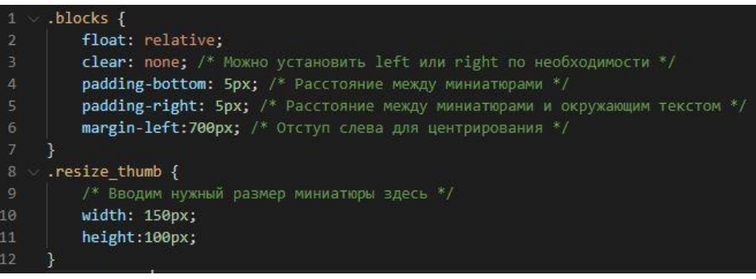

3. Этот стиль будет использоваться для блока миниатюры.

Теперь добавим еще стиль, он будет для ссылок. Уберем все “декорации” для ссылки и курсора.

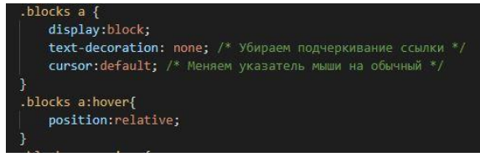

4. Следующим шагом добавим стиль для появляющейся увеличенной картинки. Описание всех строк имеется в коде.

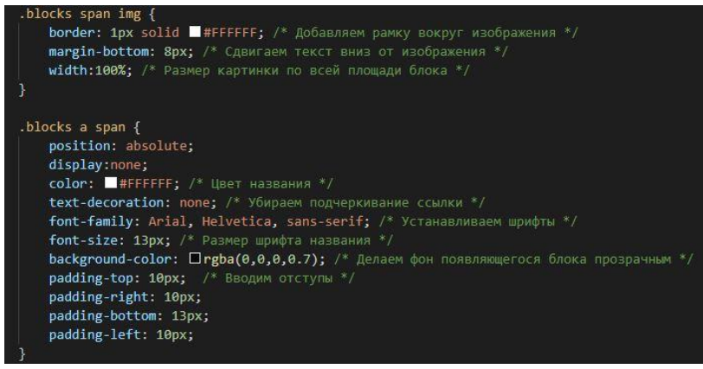

5. И заключающий стиль будет hover. Для того, чтобы наша увеличенная картинка появилась, нужно добавить такой стиль:

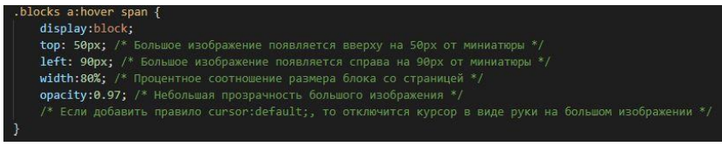

Итог:

